PHYSIQUE-CHIMIE
Ce problème s'intéresse à diverses propriétés du fer, de ses hydroxydes et de ses oxydes. Les parties qui le constituent sont très largement indépendantes.
Partie I - Hydroxydes et oxydes en présence d'eau
Données à 298 K : $pKs\left(Fe(OH)_{3}\right)=38;pKs\left(Fe(OH)_{2}\right)=16;pKe=14$
Potentiels chimiques standard en $kJ⋅{mol}^{−1}$ :
$μ^{∘}\left(Fe(OH)_{3}( s)\right)=−696,6;μ^{∘}\left({Fe}_{2}O_{3}( s)\right)=−740,6;μ^{∘}\left(H_{2}O(l)\right)=−237,2$;
$μ^{∘}\left({HO}^{−}(aq)\right)=157,3;μ^{∘}\left({Fe}^{3+}(aq)\right)=−4,6;μ^{∘}\left(H^{+}(aq)\right)=0$;
Constante des gaz parfaits: $8,32 J⋅{ mol}^{−1}⋅{ K}^{−1}$.
I.A - Dissolution des hydroxydes en milieu tamponné
On réalise une solution de nitrate de fer(III), $Fe{\left(NO_{3}\right)}_{3}$, en dissolvant $0,01 mol$ de ce composé dans un litre de solution tampon. Les ions nitrates sont considérés comme spectateurs.
I.A.1) Dans quel domaine de pH observera-t-on la précipitation de I'hydroxyde ferrique?
I.A.2) Quel pH doit-on imposer pour que $99,9\%$ des ions ferriques se trouvent à l'état de précipité?
I.A.3) On réalise une solution dechlorure defer(II) en dissolvant $0,01 mol$ de ce composé dans un litre de solution tampon. Les ions chlorures sont considérés comme spectateurs. Dans quel domaine de pH observera-t-on la précipitation del'hydroxyde ferreux?
I.A.4) II existeunerelation d'ordreentreles pH deprécipitations respectives des hydroxydes. Cette relation d'ordre était-elle prévisible sans calcul numérique?
I.B - Solution aqueuse saturée
On place un excès d'hydroxyde de fer(III) solide dans de l'eau pure.
I.B.1) Déterminer les concentrations des ions présents en solution.
I.B.2) Commenter la valeur du pH calculée.
Filière PSI
I.B.3) On place un excès d'hydroxyde de fer(II) dans de l'eau pure. Déterminer les concentrations des ions en solution.
I.B.4) Commenter la valeur du pH calculéet comparer les cas del'hydroxyde de fer(II) et de l'hydroxyde de fer(III).
I.C - Stabilité de I'hydroxyde de fer(III)
I.C.1) Déterminer le nombre d'oxydation du fer dans I'hydroxyde ferrique et dans l'oxyde ${Fe}_{2}O_{3}$.
I.C.2) Écrirela réaction de passage entre ces deux composés (on pourra éventuellement faire intervenir des protons, des molécules d'eau...).
I.C.3) On considère tout d'abord un système comportant en équilibre $Fe(OH)_{3},{Fe}_{2}O_{3}$ et de l'eau liquide. Calculer l'affinité chimique dans ce système à 298 K .
I.C.4) Conclure quant à la stabilité du système et à son évolution.
I.C.5) Si I'on ajoute de la soude dans une solution aqueuse contenant des ions ferriques, on observe la précipitation d'hydroxyde ferrique plus ou moins hydraté ; ce précipité évolue ensuite et setransforme en quelques mois en oxyde defer(III). Commenter ce résultat expérimental en termes de contrôle cinétique ou thermodynamique.
Partie II - Matériau magnétique conducteur à basse fréquence
On considère un matériau magnétique homogène isotrope linéaire de permittivité $ε_{0}$ de perméabilité $μ$. Ce matériau est de plus conducteur, de conductivité $γ$. Pour les valeurs numériques de cette partie, on prendra:
$$ε_{0}=\frac{1}{36π⋅{10}^{9}}\text{ S.I. et }μ=μ_{r}μ_{0}\text{ avec }μ_{0}=4π⋅{10}^{−7}\text{ S.I. }$$
- $μ_{r}=10000,γ=2⋅{10}^{6}Ω^{−1}⋅{ m}^{−1}$ pour un alliage à base de fer.
- $μ_{r}=1000,γ=1Ω^{−1}⋅{ m}^{−1}$ pour une ferrite.
II.A - Équation du champ magnétique
II.A.1) Évaluer pour un alliage à base de fer et pour une ferrite l'ordre de grandeur du rapport de la densité volumique de courant au courant de déplacement $\left|ε_{0}(∂\vec{E}/∂t)\right|$ en régime sinusoïdal forcé pour une fréquence de 1 kHz , $1MHz,1GHz,{10}^{12} Hz$.
II.A.2) En déduireledomaine de fréquence pour lequel l'équation de MaxwellAmpère peut s'écrire $\vec{rot\vec{B}}=μγ\vec{E}$. On suppose dans la suite de cette partie que cette approximation est vérifiée.
II.A.3)
a) Montrer que $Δ\vec{B}=μγ\frac{∂\vec{B}}{∂t}$.
b) Donner un exemple dans un autre domaine de la physique d'une équation du même type.
c) Pourquoi ce type d'équation traduit-il un phénomène irréversible ? Quel est ce phénomène dans le cas étudié et celui de votre exemple?
d) Proposer un exemple d'équation voisine traduisant un phénomène réversible.
II.A.4) On se place en régime harmonique forcé de pulsation $ω$. Montrer que l'équation vérifiée par $\vec{B}$ fait apparaître la longueur caractéristique
$$δ=\sqrt{\frac{2}{μγω}}$$
dont on calculera la valeur à 50 Hz et à 1 kHz pour l'alliage et la ferrite. Quelle conclusion pouvez-vous tirer de ces valeurs numériques ?
II.B - Tracé d’un cycle d’hystérésis
On considère un tore à section circulaire de rayon $R$ et de circonférence moyenne $L$ avec $L»R$. Ce tore est réalisé soit en alliage à base de fer soit en ferrite. Sur le tore sont enroulées $N$ spires de résistance négligeable parcourues par un cou-
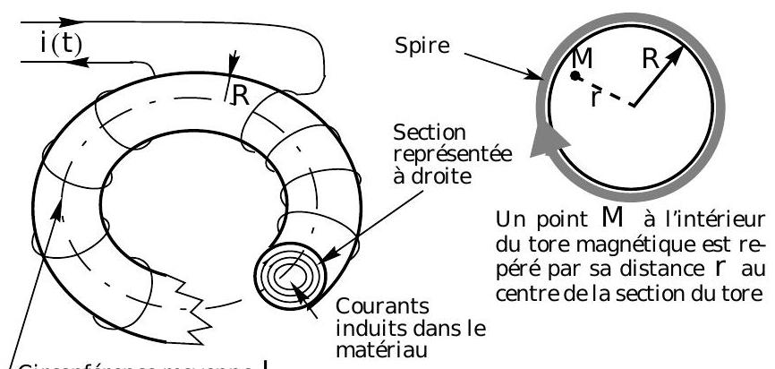
Circonférence moyenne L
rant d'intensité i(t) sinusoïdale de pulsation $ω$. Pour les applications numériques, on prendra $N=100$ spires, $L=25 cm,R=1 cm,i(t)=I_{0}cos⁡ωt$, avec $I_{0}=0,25 A$. Les autres valeurs numériques sont données en introduction.
II.B.1) Tracer l'allure du cycle d'hystérésis
- d'un matériau linéaire,
- d'un matériau ferromagnétique en précisant les points particuliers et les ordres de grandeur des valeurs numériques de l'excitation magnétique et du champ magnétique correspondant à ces points.
II.B.2) On rappel leque $L»R$ et qu'alors les effets des courants induits sur les variations du champ magnétique à l'intérieur du tore sont prépondérants. J ustifier les affirmations suivantes:
a) Le champ magnétique et l'excitation magnétique sont orthogonaux à la section de tore représentée et ne dépendent que de $r$ et de $t$. Le vecteur densité de courant dû aux phénomènes d'induction à l'intérieur du matériau magnétique est dans le plan d'une section droite du tore et ses lignes de courant sont sensiblement des cercles concentriques.
b) $H(R,t)=(N/L)i(t)$
c) $\vec{H}$ et $\vec{B}$ sont nuls à l'extérieur du tore.
En déduire les valeurs numériques de l'amplitude du champ $B(r,t)$ et de l'amplitude $ϕ_{0}$ du flux de B à travers le circuit électrique(c'est-à-direl'ensemble des $N$ spires) en considérant $B$ comme uniforme dans le tore. Que pensez-vous de ces valeurs numériques?
II.B.3)
a) Présenter un montage simple permettant à l'aide d'un oscilloscope de représenter le cycle d'hystérésis du matériau constituant le tore.
b) Donner la relation littérale entre les valeurs des composants utilisés dans le montage, les caractéristiques géométriques du tore, l'excitation magnétique $H$ et le champ magnétique $B$ dans le matériau quand on suppose $B$ et $H$ uniformes sur la section du tore.
c) À l'aide des résultats de la question II.B.2, donner l'ordre de grandeur des val eurs des composants électroniques utilisés ainsi que les réglages de l'oscilloscope (mode de balayage) pour une fréquence de 50 Hz . Le calibre des voies est choisi égal à $0,1 V$ par division.
II.B.4) En réalité $B$ vérifie l'équation différentielle
$$\frac{∂^{2}B}{∂r^{2}}+\frac{1}{r}⋅\frac{∂B}{∂r}=μγ\frac{∂B}{∂t}.$$
a) On cherche $B(r,t)=Re(\underline{B}(x)exp⁡(iωt))$ où Re est la partie réelle avec
$$x=r/δ\text{ et }δ=\sqrt{\frac{2}{μγω}}\text{. }$$
En introduisant $y=α⋅x$, ou $α$ est un nombre complexe à déterminer, montrer que:
$$\frac{d^{2}\underline{ B}}{{dy}^{2}}+\frac{1}{y}\frac{ d\underline{ B}}{dy}+\underline{B}=0.$$
b) J ustifier le fait que $\frac{dB}{dx}(0)=0$.
c) Calculer $δ$ pour l'alliage de fer et la ferrite à 50 Hz .
II.B.5) Le logarithme du module de $\underline{B}(x)/\underline{B}(0)$ est représenté ci-contre.
a) Quels renseignements peut-on déduire de cette courbe sur le champ magnétique dans le tore en fonction du rapport R/ $δ$ ?
b) Le montage envisagé permet-il de visualiser le cycle d'hystérésis du matériau constitutif du tore pour une fréquence de 50 Hz ? Sinon, quelle modification proposez-vous pour visualiser ce cycle d'hystérésis ?
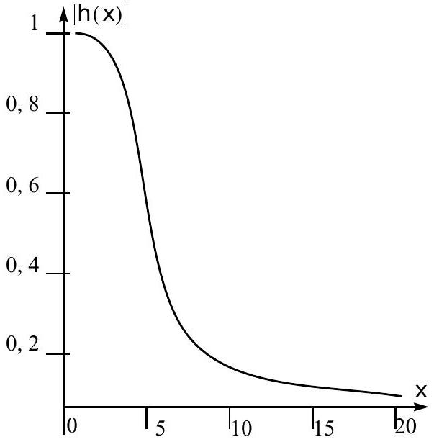

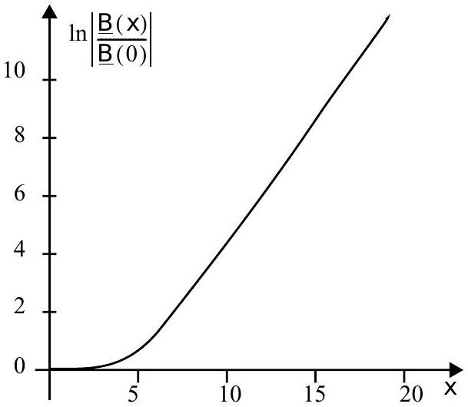

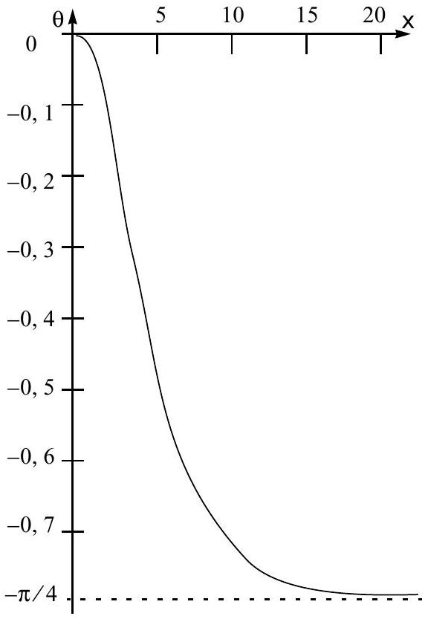
II.B.6) L'étude précédente conduit à s'interroger sur la déformation du cycle observé à l'oscilloscope. Soit la fonction à valeur complexe:
$$h(x)=\frac{2\int_{0}^{x}{ } y\underline{B}(y)dy}{x^{2}\underline{B}(x)}.$$
En utilisant la solution de l'équation différentielle de la question II.B. 4 a) :
- On peut tracer le module $|h(x)|$ en fonction de x
- On peut tracer l'argument $θ$ de $h(x)$ en fonction de $x$.
a) Quelle relation relie $h(R/δ),\underline{B}(R,t)$ et le flux $\underline{ϕ}(t)$ à travers le circuit électrique?
b) Utiliser les courbes donnant $h(x)$ et $θ$ pour tracer avec précision le cycle observé à l'oscilloscope dans le cas où le matériau est l'alliage de fer.
c) Conclure quant à la possibilité d'observer le cycle d'hystérésis caractéristique des propriétés magnétiques du matériau.
Partie III - Étude structurale d'une ferrite
Données des rayons ioniques en pm :
Ion oxyde: 140 ; ion ${Fe}^{2+}:76$; ion ${Fe}^{3+}:64$.
L'oxyde ${Fe}_{3}O_{4}$ peut être décrit comme un empilement cubique compact (cubique à faces centrées) des ions oxydes, les ions fer(II) ou fer(III) se plaçant dans les sites interstitiels.
III .A - Réaliser un schéma en perspective représentant les ions oxydes présents dans une maille élémentaire.
III.B - De combien d'ions oxyde est constitué le motif de cet empilement?
III.C - Déterminer le rayon des sites tétraédriques.
III.D - Déterminer le rayon des sites octaédriques.
III.E - En ne tenant compte que de critères purement géométriques, est-il possible de placer les ions fer dans les sites interstitiels sans déformation del'empilement des ions oxydes ? Discuter.
III.F - Dans le cas de l'oxyde ${Fe}_{3}O_{4}$ les ions fer(III) se placent dans des sites octaédriques, les ions fer(II) se placent pour moitié dans les sites octaédriques, et pour moitié dans les sites tétraédriques. Quelle proportion de chaque type de sites sont occupés par les ions fer ?
III.G - Préciser les dimensions de la maille élémentaire de l'oxyde ${Fe}_{3}O_{4}$.
Partie IV -
IV.A - Utilisation d'une ferrite dans un hacheur « dévolteur»
On souhaite alimenter un moteur à courant continu dont les caractéristiques sont les suivantes :
- résistance du circuit induit négligeable,
- f.e.m induite de valeur absolue $E^{′}$,
- intensité d'induit i ,
- vitesse de rotation de l'induit $ω$,
- moment du couple moteur du moteur $Γ$,
- inductance de l'induit $L_{i}$.
On dispose d'un générateur de f.e.m $E=100 V$
IV.A.1) Quelle relations relient $Γ,i,ω,E$ ' et une constante caractéristique du moteur ? Quelle signification physique simple peut-on donner au lien entre ces deux relations?
IV.A.2) Quand l'induit est alimenté sous $E=100 V$ en continu, la vitesse de rotation est de $1500tr⋅\min^{−1}$. Calculer le moment du couple moteur quand l'intensité d'induit est de 10 A continu.
IV.A.3) On souhaite conserver le même couple moteur mais à une vitesse de rotation moitié. Quelle serait la valeur de la résistance à placer en série avec le moteur et la puissance dissipéepar cette résistance pour obtenir cerésultat avec l'alimentation de 100 V ? Conclure.
IV.A.4) Pour obtenir cette vitesse de rotation, on utilise un montage à «hacheur dévolteur».
a) Quel est l'avantage du hacheur par rapport à la solution envisagée en IV.A.3?
b) À combien faut-il ajuster le rapport cycliquepour satisfaire aux conditions de IV.A.3?
c) Donner le schéma de ce montage ainsi que les chronogrammes de l'intensité traversant le moteur et de celle traversant le générateur pour obtenir les conditions de fonctionnement de la question IV.A.3. On négligera toutes les résistances et on supposera queles dipôles utilisés sont idéaux et quel'intensité ne s'annule jamais dans le moteur.
IV.A.5) Exprimer la relation entre l'ondulation en courant dans la charge $Δi=i_{\text{max }}−i_{\text{min }}$, l'inductance totale du circuit $L,E,E^{′}$ et la période $T$ du hacheur.
Calculer la valeur de l'inductance $L$ nécessaire pour avoir une ondulation de $0,5 A$ pour $T=1 ms$ dans les conditions de fonctionnement de la question IV.A.3. L'inductance de l'induit est de 10 mH . Conclure.
IV.A.6) Sachant que la ferrite utilisée présente le cycle d'hystérésis ci-contre, estimer l'ordre de grandeur du volume minimal du noyau de la bobine à utiliser dans le mon-
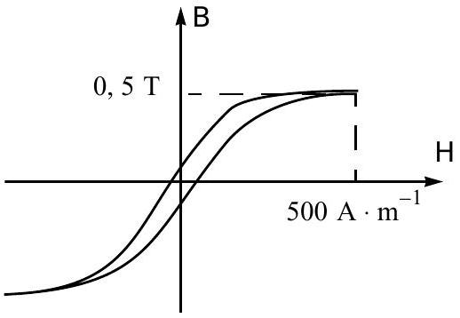
tage. Conclure.
IV.B - Utilisation d'une ferrite à haute fréquence dans une ligne triplaque - Étude locale des champs
Une ligne triplaque est réalisée à l'aide de deux plans conducteurs au potentiel nul ou plans de masse séparés par une ferrite. On place au niveau de leur plan médiateur un ruban conducteur de faible plan conducteur épaisseur.
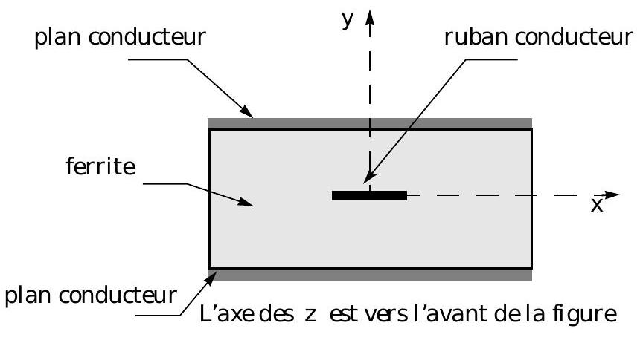
Ce type de dispositif est utilisé dans les liaisons hyperfréquence à basse puissance. On néglige la résistance des conducteurs et on suppose que la ferrite pré sente une conductivité faible.
On admet que la ferrite est un milieu linéaire si bien que les équations de Maxwell s'écrivent :
$$\left(\begin{matrix}div\vec{E}=0 \\ div\vec{B}=0 \\ \vec{rot}\vec{E}=−\frac{∂\vec{B}}{∂t} \\ \vec{rot}\vec{B}=μ\left(γ\vec{E}+ε\frac{∂\vec{E}}{∂t}\right)\end{matrix}\right.$$
où $ε$ est la permittivité, $μ$ la perméabilité et $γ$ la conductivité de la ferrite.
On appelle $\vec{E_{0}}(x,y)$ et $\vec{B_{0}}(x,y)$ les champs statiques indépendants de $z$ vérifiant les conditions aux limites imposées par la ligne.
IV.B.1)
a) Quelles équations aux dérivées partielles $\vec{E_{0}}(x,y)$ et $\vec{B_{0}}(x,y)$ vérifient-ils?
b) Tracer l'allure des lignes de ces champs dans la ferrite en supposant celle-ci de conductivité négligeable.
IV.B.2) Quelle est l'équation vérifiée par le champ électrique ou le champ magnétique en régime variable? On rappelle que:
$$\vec{grad}(div\vec{A})−\vec{Δ}(\vec{A})=\vec{rot}(\vec{rot}\vec{A})$$
IV.B.3) On admet que les champs électrique et magnétique peuvent s'exprimer en fonction des champs statiques $\vec{E_{0}}(x,y)$ et $\vec{B_{0}}(x,y)$ par $\vec{E}=\vec{E_{0}}⋅f(z,t)$ et $\vec{B}=\vec{B_{0}}⋅f(z,t)$, où $f(z,t)$ est une fonction des seules variables $z$ et $t$.
a) Déterminer l'équation différentielle vérifiée par la fonction $f(z,t)$. On pourra raisonner sur une des composantes de $\vec{E}$ ou $\vec{B}$ et utiliser le résultat de la question IV.B. 1 a).
b) J ustifier le fait que la différence de potentiel entre le ruban conducteur et le plan conducteur peut s'écrire sous la forme $v(z,t)=V_{0}⋅f(z,t)$, où $V_{0}$ est une constante.
IV.C - É tude du modèle de la ligne à «constantes réparties»
On appelle $v(z,t)$ la différence de potentiel entre le ruban conducteur et un plan conducteur, et i $(z,t)$ l'intensité le traversant au niveau du plan de cote $z$. Dans l'approximation des régimes quasi permanents, on pro-
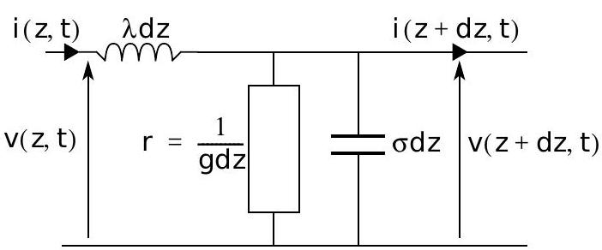
pose le schéma électrique cicontre pour un élément de longueur dz de ligne, où $λ$ est l'inductance par unité de longueur de ligne, $σ$ sa capacité par unité de longueur et g sa conductance de fuite par unité de longueur. On admettra que $σ$ est proportionnel à $ε$ (permittivité de la ferrite), que le rapport $σ/g$ est égal à $ε/γ$ et que le produit $λσ$ est égal à $με$. On exprimera tous les résultats littéraux en fonction des paramè tres $λ,σ$ et g .
IV.C.1)
a) Déterminer les deux équations aux dérivées partielles reliant $i$ à $v$.
b) Quelle équation aux dérivées partielles vérifie $v(z,t)$ ? Comparer aux résultats de IV.B.
IV.C.2) On cherche une solution en notation complexe de la forme $\underline{V}(z,t)=f(z)⋅e^{iωt}$. Montrer que $\underline{V}(z,t)$ peut s'analyser sous la forme d'un terme se propageant selon les $z$ croissants sous la forme $V_{1}exp⁡(i(ωt−kz))$ et l'autre selon les $z$ décroissants $V_{2}exp⁡(i(ωt+kz))$. On explicitera la relation entre $k^{2}$ et $ω$. Quelle interprétation peut-on donner au fait que k soit complexe?
IV.C.3) On se place dans le cas où $V_{2}=0$.
a) Vérifier que $\underline{V}(z,t)=Z_{c}\underline{I}(z,t)$ où $Z_{c}$ est appelée impédance caractéristique de la ligne. Exprimer $Z_{c}^{2}$ en fonction des paramètres de ligne et de $ω$.
b) Exprimer la puissance moyenne traversant la section de ligne, de cote zéro, en fonction de $V_{1}$ et $Z_{c}$.
c) Exprimer cette puissance en fonction de $V_{1}$ et des paramètres de la ligne si la conductivité de la ligne est négligeable. Comparer ce dernier résultat à celui d'une ligne de même géométrie dans laquelle on aurait suppriméla ferrite. Conclure quant à l'intérêt de la ligne triplaque.
IV.C.4) Application numérique: $σ=10pF⋅m^{−1}, ε=ε_{r}ε_{0}$ avec $ε_{r}=15$, $μ=μ_{r}μ_{0}$, avec $μ_{r}=100,γ={10}^{−4}Ω^{−1}⋅{ m}^{−1},{ V}_{1}=100 V$ et $V_{2}=0$.
Pour un signal sinusoïdal de fréquence $f=10MHz$, calculer numériquement :
a) la distance caractéristique d'atténuation dans la ligne;
b) $Z_{c}$;
c) la puissance moyenne traversant la section $z=0$.

